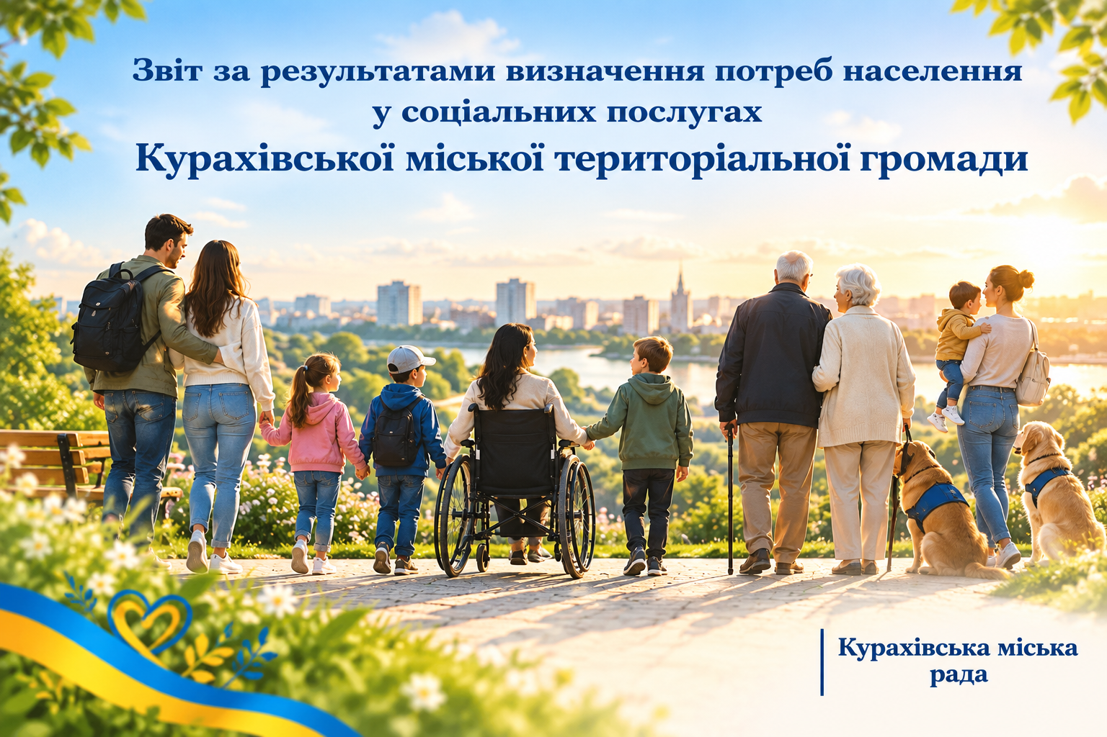

Відповідно до наказу Міністерства соціальної політики України від 19.04.2023 року № 130-Н «Про затвердження Порядку визначення потреб населення адміністративно-територіальної одиниці/територіальної громади у соціальних послугах», зареєстрованого в Міністерстві юстиції України 11 липня 2023 року за №1169/40225, з метою виявлення та аналізу потреб громадян, які перебувають у складних життєвих обставинах, визначення пріоритетів щодо надання соціальних послуг, а також оцінки спроможності надавачів соціальних послуг забезпечити їх надання Робочою групою з питань визначення потреб населення у соціальних послугах Курахівської міської територіальної громади проведено відповідну роботу.
У зв’язку з тимчасовою окупацією/веденням активних бойових дій на території Курахівської міської територіальної громади, через безпекову ситуацію та вимушену евакуацію населення до більш безпечних регіонів України, Курахівська міська військова адміністрація (МВА) разом з ключовими соціальними службами були релоковані та розгорнули свою роботу в Дніпропетровської області смт Слобожанське. Основні зусилля в роботі зосереджено на координації допомоги внутрішньо переміщеним особам (ВПО) де одночасно виникла нагальна потреба в переформатуванні системи надання соціальних послуг.
Для удосконалення процесу визначення потреб населення, кількість якого значно скоротилась, у соціальних послугах протягом лютого-березня 2026 року проведено соціологічне опитування мешканців громади, метою якого є визначення соціальних груп, що потребують соціальних послуг і переліку соціальних послуг для надання мешканцям територіальної громади, а також розробка рекомендацій щодо варіантів розвитку та удосконалення надання соціальних послуг за екстериторіальним принципом.
2. Організація проведення визначення потреб
При формуванні показників потреби населення Курахівської міської територіальної громади у соціальних послугах враховані дані, надані: КНП «Центром первинної медичної допомоги» Курахівської міської ради, Покровською філією Донецького обласного центру зайнятості, управлінням освіти Курахівської міської ради, КУ «Центром надання соціальних послуг Курахівської міської ради, КУ «Центр комплексної реабілітації для осіб з інвалідністю «Надія» Курахівської міської ради», Управлінням соціального захисту населення Курахівської міської ради, Службою у справах дітей виконавчого комітету Курахівської міської ради, Відділом культури, молоді, спорту, туризму та інформаційної діяльності Курахівської міської ради.
У межах визначення потреб проведено аналіз:
- демографічної та соціальної ситуації в Курахівської міській територіальній громаді;
- категорій населення, які потребують соціальної підтримки;
- інформації про звернення громадян та отримання соціальних послуг;
- фактичних обсягів надання соціальних послуг у 2025 році;
- переліку соціальних послуг, які надавалися надавачами соціальних послуг;
- можливостей надавачів щодо забезпечення населення соціальними послугами;
- потреби у продовженні надання соціальних послуг у 2026 році;
- можливості надання окремих соціальних послуг екстрено (кризово);
3. Стан соціально-демографічної ситуації
Населений пункт-адміністративний центр територіальної громади: місто Курахове.
Кількість населених пунктів, що входять до складу територіальної громади: усього - 28, у т.ч. міст - 2, селищ міського типу - 3, сільських населених пунктів - 23, з яких селищ - 2 і сіл – 21.
Загальна площа– 351,4890 км² з них:
- загальна площа територій населених пунктів – 63,0634 км²
- сільськогосподарські угіддя – 278,5939 км² (в т.ч. рілля – 238,4215 км², сади, багаторічні насадження – 7,9109 км²);
- ліси та інші лісовкриті площі: інші захисні насадження – 10,7973 км²,
- води - 12,6105 км²,
- землі промисловості – 2,0067 км².
Внаслідок тимчасової окупації території Курахівської міської територіальної громади, ведення активних бойових дій, руйнування житлової та соціальної інфраструктури, а також проведення евакуації населення відбулося значне скорочення кількості населення громади.
Одночасно змінилася структура населення, яке фактично продовжує підтримувати зв'язок із громадою. Значну частину становлять особи похилого віку- 1951 осіб, а також особи з інвалідністю – 1067 осіб, та сім'ї, які перебувають у складних життєвих обставинах.1067
У зв'язку з євакуацією мешканців громади соціальні послуги надаються за фактичним місцем їх перебування, у тому числі дистанційно, шляхом телефонного консультування та інших доступних форм взаємодії.
4. Аналіз фактичного надання соціальних послуг
В Курахівській громаді відповідно до «Закону про соціальні послуги» діють дві релоковані установи, які надають соціальні послуги: Комунальна установа «Центр надання соціальних послуг Курахівської міської ради» (далі КУ ЦНСП КМР) та Комунальна установа «Центр комплексної реабілітації для осіб з інвалідністю «Надія» Курахівської міської ради».
Основним завданням КУ ЦНСП КМР є постійна робота по виявленню громадян похилого віку, інвалідів, громадян, які перебувають у складних життєвих обставинах, які нездатні до самообслуговування і потребують постійної сторонньої допомоги та надання різних видів послуг. Відділенням соціальної роботи КУ ЦНСП КМР проводиться соціально-профілактична діяльність, спрямована на запобігання потраплянню у складні життєві обставини осіб та сімей з дітьми та надання їм комплексу соціальних послуг відповідно до їх потреб з метою подолання складних життєвих обставин та мінімізації негативних наслідків таких обставин.
Основні завдання Комунальної установи «Центр комплексної реабілітації для осіб з інвалідністю «Надія» Курахівської міської ради» є здійснення кваліфікованої психологічної допомоги різним верствам населення, сприяння та розповсюдження психологічної освіченості у суспільстві, консультування та інформування громадян в психологічній сфері, соціальна профілактика, що полягає в навчанні використання прийомів емоційного та психологічного розвантаження, у виявленні потреб вразливих груп населення та бар’єрів, які існують для отримання ними реабілітаційних послуг.

У 2025 році КУ «ЦНСП КМР» надала послуги у таких обсягах:
Соціальна послуга | Кількість осіб
Догляд вдома | 90
Натуральна допомога | 90
Консультування | 45
Інформування | 350
Соціальний супровід | 20
У 2025 році КУ «ЦКР «НАДІЯ» КМР» надала послуги у таких обсягах:

Соціальна послуга | Кількість осіб
Реабілітація | 16

Порівняно з попередніми роками кількість отримувачів соціальних послуг зменшилася, що безпосередньо пов'язано зі скороченням чисельності населення громади внаслідок окупації, активних бойових дій та евакуації.
Послуги з представництва інтересів, соціальної профілактики та соціальної адаптації у 2025 році фактично не надавалися у зв'язку з відсутністю відповідної потреби.

5. Основні категорії населення, які потребують соціальних послуг

За результатами проведеного аналізу основними категоріями населення, які потребують соціальної підтримки та соціальних послуг, визначено:
- осіб похилого віку;
- осіб з інвалідністю;
- одиноких осіб похилого віку та осіб, які потребують постійного стороннього догляду;
- сім'ї та осіб, які перебувають у складних життєвих обставинах;
- осіб/сімей, які постраждали внаслідок бойових дій та інших надзвичайних обставин.
Найбільша потреба у соціальних послугах спостерігається серед осіб похилого віку, які через вік, стан здоров'я, відсутність близьких осіб, безпекову ситуацію та обмежені можливості самостійного забезпечення життєдіяльності потребують сторонньої допомоги.

6. Визначені потреби у соціальних послугах на 2026 рік

За результатами проведеного визначення потреб встановлено необхідність продовження надання таких соціальних послуг:
- догляд вдома;
- натуральна допомога;
- соціальний супровід;
- консультування;
- інформування;
- екстрене (кризове) втручання;
- соціальна профілактика;
- соціальна адаптація;
- соціально-трудова адаптація;
- соціально-психологічна адаптація.
Окремою потребою визначено забезпечення стаціонарного догляду для одиноких осіб похилого віку та осіб з інвалідністю, які потребують постійного догляду.

7. Доступність соціальних послуг

В умовах воєнного стану та активних бойових дій забезпечення доступності соціальних послуг потребує використання дистанційних форм роботи.
Доцільним є подальше впровадження дистанційного (онлайн) надання послуг:
- інформування;
- консультування;
- представництва інтересів;
- соціальної адаптації.
Застосування дистанційних форм дозволить забезпечити доступ до соціальної підтримки мешканців громади, які були евакуйовані та тимчасово проживають в інших населених пунктах України.

8. Проблемні питання, що впливають на забезпечення потреб

Основними чинниками, які ускладнюють забезпечення потреб населення громади у соціальних послугах, є:
- загроза життю та здоров'ю працівників і отримувачів соціальних послуг;
- руйнування соціальної та житлової інфраструктури;
- переміщення отримувачів соціальних послуг в різні регіони України;
- відсутність можливості повноцінного функціонування окремих соціальних установ;
- обмежені кадрові та матеріально-технічні можливості надавачів соціальних послуг.

9. Основні напрями подальшої роботи

Для забезпечення виявлених потреб у соціальних послугах у 2026 році необхідно:
Продовжити надання соціальних послуг догляду вдома, натуральної допомоги, соціального супроводу, консультування та інформування.
Продовжити роботу щодо виявлення осіб та сімей, які перебувають у складних життєвих обставинах та потребують соціальних послуг.
Розширювати використання дистанційних форм надання соціальних послуг для мешканців громади, які евакуйовані.
Забезпечувати постійне інформування населення про доступні соціальні послуги та порядок їх отримання.
Проводити моніторинг зміни потреб населення у соціальних послугах та, за необхідності, коригувати перелік і обсяги соціальних послуг.

12. Висновок

За результатами проведеного визначення потреб населення Курахівської міської територіальної громади у соціальних послугах на 2026 рік встановлено, що в умовах воєнного стану основними отримувачами соціальної підтримки залишаються особи похилого віку, особи з інвалідністю та сім'ї/особи, які перебувають у складних життєвих обставинах.
Потреба населення громади у соціальних послугах зберігається, при цьому її структура та форми надання змінюються у зв'язку з евакуацією населення, переміщенням отримувачів за межі громади та неможливістю повноцінного функціонування соціальної інфраструктури.
Відповідно наданим пропозиціями щодо покращення якості надання соціальних послуг Робочою групою прийняті наступні рішення:
- у 2026 році для задоволення потреб населення Курахівської міської територіальної громади у соціальних послугах продовжити надання соціальних послуг: догляд вдома, натуральна допомога, соціальний супровід, консультування, соціальна адаптація, соціальна профілактика, представництво інтересів, тощо та залучати для отримання соціальних послуг нові категорії громадян, які потребують соціальної підтримки, а саме: дітей, з числа внутрішньо переміщених осіб та сімей загиблих (померлих) Захисників і Захисниць України, ветеранів з числа Захисників і Захисниць України, військовослужбовців, які отримали поранення (контузія, травма або каліцтво), пов’язані з захистом Батьківщини; маломобільних груп населення;
- посилити роботу щодо виявлення осіб, які знаходяться в складних життєвих обставинах та потребують надання соціальних послуг;
- покращити інформаційно-роз’яснювальну роботу серед населення громади щодо соціальних послуг про зміст та умови їх отримання; проводити роз’яснювальну роботу про зміст та умови отримання соціальних послуг серед мешканців віддалених сіл громади; розміщувати інформацію на офіційному сайті міської ради стосовно надання соціальних послуг;
- брати участь в реалізації різних проектів, які дадуть можливість запровадити нові соціальні послуги для громадян;
- постійно проводити навчання серед надавачів соціальних послуг.

Пріоритетними для забезпечення у 2026 році визначено соціальні послуги догляду вдома, натуральної допомоги, соціального супроводу, консультування, інформування та екстреного (кризового) втручання, а також забезпечення стаціонарного догляду для осіб, які потребують постійного стороннього догляду.

